舍得智慧人物
广 告 主：舍得酒业
所属行业：酒水饮料行业
执行时间：2020.09.20-12.15
参选类别：视频节目合作类
营销背景
舍得品牌希望可以将舍得智慧打造成一个具有大众认知的精神符号，覆盖更多的明星、社会名人以及对国家社会有积极意义的人，让人产生共鸣。
营销目标
提高大众对品牌的认知和认同感。
策略与创意
舍得智慧第四季的目标是年轻化，在稳固现有收视群众的同时，对年轻化人群进行渗透和试探。如何将具有人生经历才可理解的“舍与得”，有效地在年轻圈层中得以传播和认同是这个项目的内容难点。在传播难点上，因节目是凤凰网独家播出，如何在全平台媒体上发声、裂变，同时更好的实现品牌露出，是这个项目的传播难点。
执行过程/媒体表现
《舍得智慧人物》有核心的优质内容源（多面视角、多元场景、量级嘉宾、多维话题），在金牌团队的倾心打造之下保证了节目的质量和深度，为传播话题点提供了优质的内容保障。而在传播上，抛开节目制作的严谨，用开放心态拥抱话题设置，同时结合各平台的内容风格和用户属性进行话题预埋、煽动传播。横跨几个品牌借力发酵话题内容，从而让节目话题得到最大化传播。在传播的执行中，我们巧妙植入品牌，达到不限流大曝光的平衡。
本季节目以“少数人的路”为主题，选择那些在非大众逻辑下的成长、并承担外部压力，舍弃偏见、舍得付出，并最终获得收获的故事。
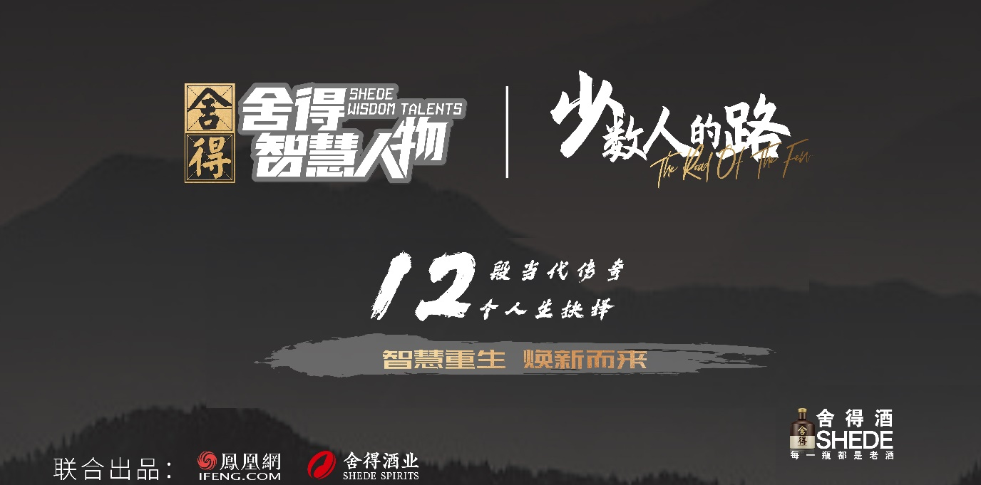
1、对话老中青三代人物，从不同角度诠释“舍得智慧”。
覆盖顶流明星（杨紫、邓紫棋、李诞、郭麒麟、陈思诚、韩雪）邀请他们讲述自己的舍得之路，深入探讨他们成名光芒下的人生智慧。
覆盖独特职业下的意见顶流，国乐演奏家方锦龙、人气主播薇娅、职业英雄联盟电竞选手PDD。展现独特行业中的佼佼者的舍得智慧。
节目更邀请了一生奉献给教育事业的云南华坪女子高中校长张桂梅，面对的多重病痛，她却向舍得消费者说“能为别人解决点痛苦，活到几岁都可以，你就是值了的“。
2、特别制作“白酒特辑”，首次以人物访谈形式展现白酒行业的发展故事。
深度对话曾祖训、胡永松等多位酒业泰斗,实地走访舍得酒业,以舍得酒业为样本,从人才培养、酿造工业标准化以及行业传承三大方面,深度、全面地展现了中国白酒在艰难中一路走来的发展历程，将酿酒的匠心呈现在大众面前,以此向广大白酒行业的劳动者致敬。
3、打通多平台进行传播，引爆讨论。
节目除在凤凰网传播之外，更是打通蜻蜓FM、优酷、百度等平台联动宣发，更重视在新浪微博、抖音、微信等社交平台话题互动。整体突破56亿播放量，实现新浪微博热搜23次，抖音1.1亿播放量，话题#女人不该做全职太太#，更是引发全网关注，新京报、人民日报、澎湃新闻等官方媒体纷纷跟进话题，诸多微博大V参与讨论，形成全民话题。
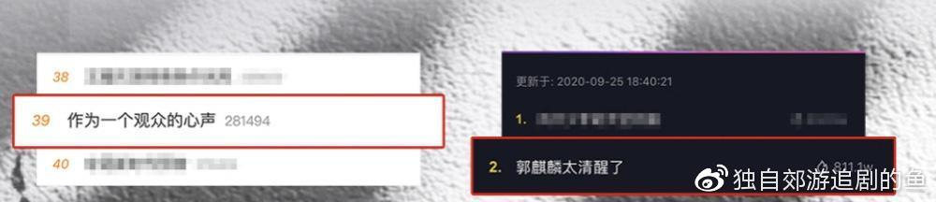
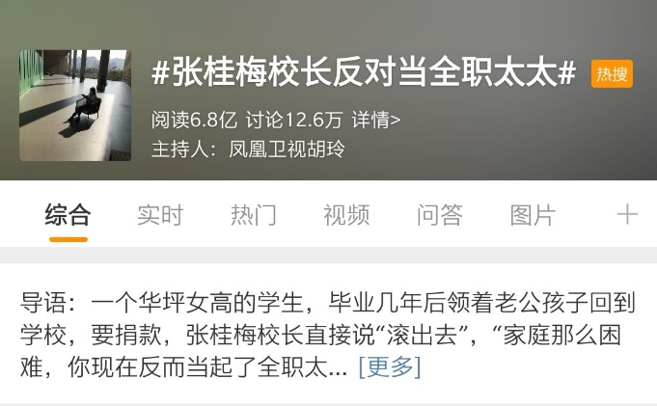
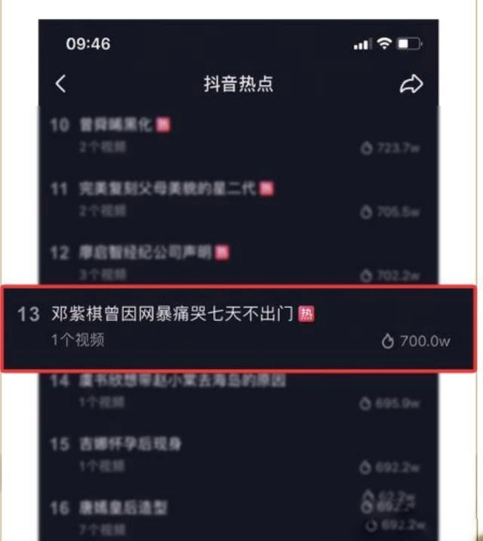
节目先导片：https://v.qq.com/x/page/q3154pgsxig.html
营销效果与市场反馈
1、总体曝光量达到了历史最高，第四季整体比前三季总和高出一倍多：
凤凰总播放量6亿
微博话题总阅读量（含品牌） 17.5亿
微博主题词阅读量（含品牌）1.8亿
抖音播放量1.1亿
总曝光量56.78亿
2、广电给予了高度评价：
《舍得智慧人物》节目内容积极正向，对于社会大众有一定的启迪价值，并且不失观赏性。节目把“少数人的路”确定为主题，意在向观众传递“虽是少数人所选择的道路，却也是多数人的未来”的时代精神，在思想立意上有一定的现实感。节目通过访谈形态追踪和揭示了大众所关心的具有代表性的人生经历，并将其进行了价值提升。总体来说是一档不错的节目。不仅具有叙事上的典型性，也有利于观众走进这些电脑屏幕后面的一个个人生，而关注多彩人生、呈现百态人生，也正是节目本身的立意所在。

